W ŚWIECIE MUZYKI
27.04.2020
1. Policz oczka na każdej kostce, następnie połącz z odpowiednią liczbą.
5
6
2
4
3

1

2. Czytanie nazw instrumentów i wskazywanie ich na obrazkach
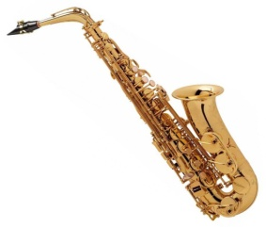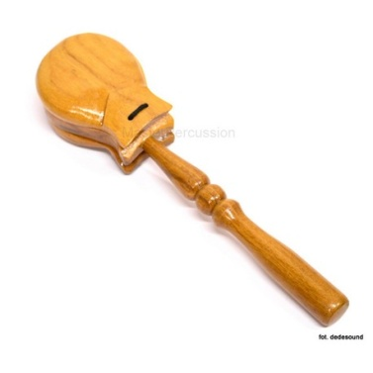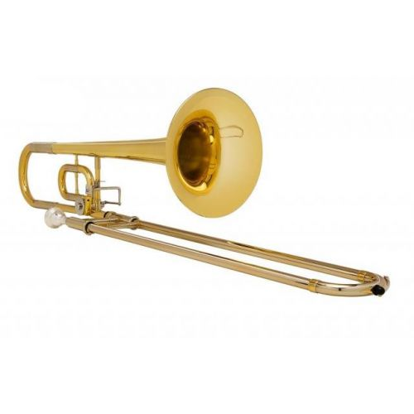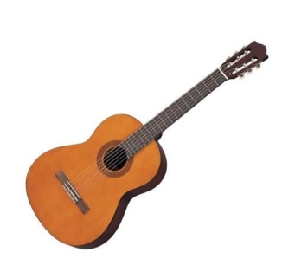
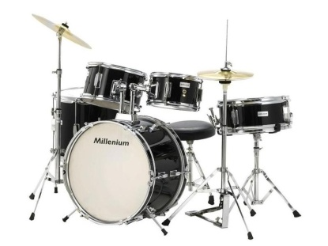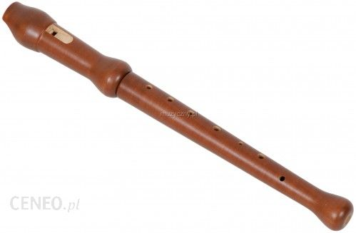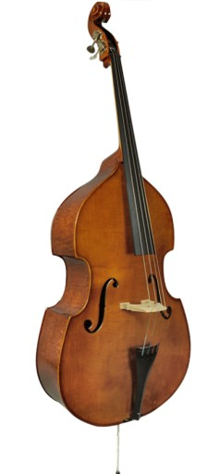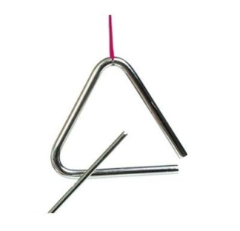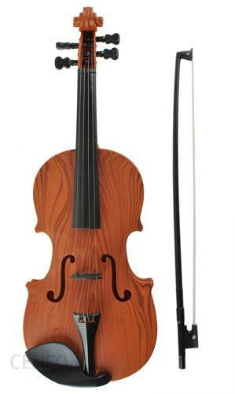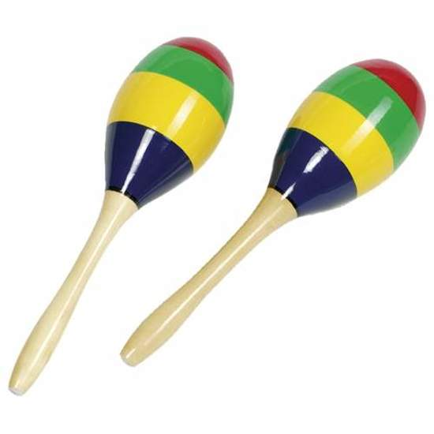
kołatka |  | gitara
perkusja
saksofon
flet
kontrabas
puzon

3. Dopisz brakujące litery, tak aby powstała nazwa instrumentu
GI…ARA F…ET KLA….NET FORTE…IAN SAKSO….ON SKRZY…CE MARA…AS SAKSOFO…..
4. Nazwij instrumenty. Pokoloruj te, które występują po obu stronach karty- po lewej i prawej stronie.
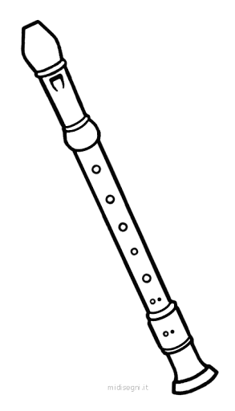  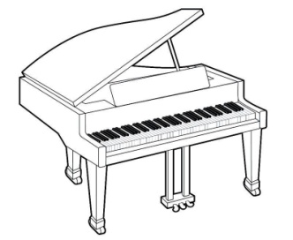  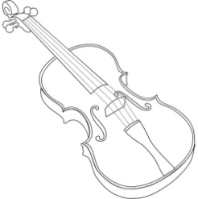  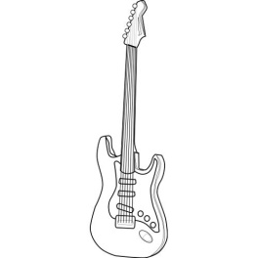 | 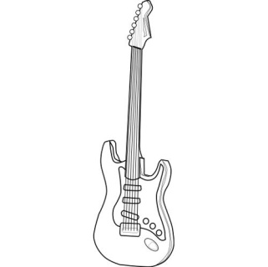  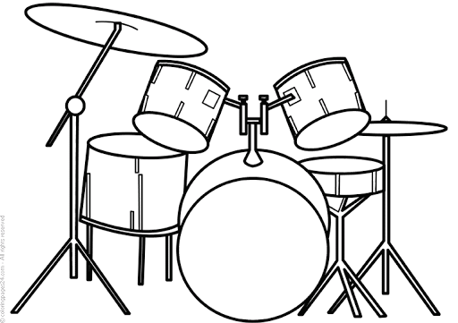  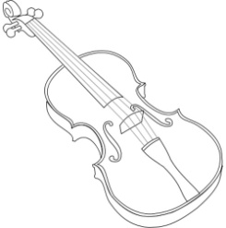  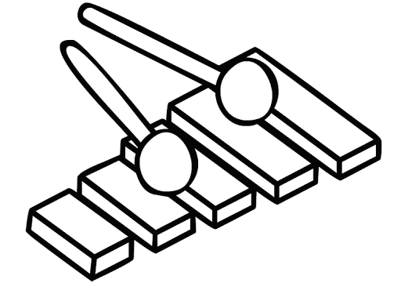

5. Sprawdź jakim głosem zwierzęcia, potrafisz zaśpiewać ulubioną piosenkę. Spróbuj krową, żabą, muchą, bocianem, kotem i innymi zwierzakami Wiem, że potrafisz.

6. Spróbuj przeczytać. Jeśli nie potrafisz, poproś rodzica o pomoc. Pokoloruj obrazek.
To FORTEPIAN. Na fortepianie grał znany polski kompozytor i pianista Fryderyk Chopin ( Szopin).
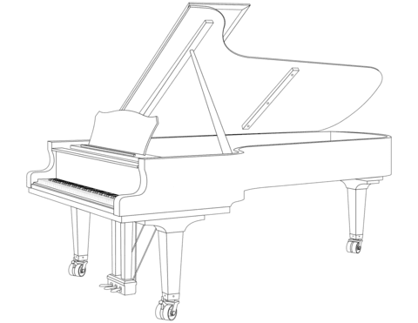
- Krótki filmik o Fryderyku Chopinie
https://www.youtube.com/watch?v=P145ULbuzLw

